NEWTON
HW8038
Bolígrafo anti bacterias realizado en ABS y tratado con iones de plata (tecnología nano silver). Previene e inhibe el crecimiento de bacterias sobre el cuerpo del bolígrafo. Fabricado de acuerdo al estándar ISO 22196:2011. Tinta Azul.
Composición:
Disponible en 1 talla y 1 color

CARREL
HW8039
Bolígrafo anti bacterias realizado en ABS y tratado con iones de plata (tecnología nano silver). Previene e inhibe el crecimiento de bacterias sobre el cuerpo del bolígrafo. Fabricado de acuerdo al estándar ISO 22196:2011. Empuñadura de goma a color de acabado translucido. Tinta Azul.
Composición:
Disponible en 1 talla y 6 colores

JENNER
SA9901
Mascarilla protectora desechable (un sólo uso) con eficacia de filtrado FFP1, adecuada para mantener protegido en ambientes con polvo y otras sustancias, sólo válida para uso civil, no sanitario. Incluye dos elásticos de fijación para un óptimo agarre y un mejor cierre en los bordes.
Composición:
Disponible en 1 talla y 1 color

REYNOLDS
SA9902
Mascarilla protectora con eficacia de filtrado FFP2, especial para proteger tu respiración en ambientes contaminados de acuerdo a lo establecido para dicha categoría. Incluye dos elásticos de fijación para un óptimo agarre y sellado perimetral.
Composición:
Disponible en 1 talla y 1 color

AVOGADRO
SA9904
Gel higienizante de manos. Formulado para limpiar a fondo las manos sin aclarado. Práctico y cómodo, seca rápidamente dejando una agradable sensación de limpieza. Su uso asegura una limpieza e higiene en profundidad sin necesidad de agua ni secado.
Composición:
Alcohol desnaturalizado, aguamarina, hidroxietilcelulosa, fenoxietanol, caprilil glicol, farnesol, ácido cítrico, hidróxido de sodio.
Disponible en 3 tallas y 1 color

COHN MASCARA FACIAL
SA9905
Pantalla facial realizada en resistente material PET. Incluye cinta elástica con cómodo y ergonómico acolchado para su ajuste a la frente. Diseño antivaho contra salpicaduras y polvo.
Composición:
Disponible en 1 talla y 7 colores

ECKERT
SA9910
Mascarilla personalizable en dos tejidos, con ribete y sujeción en orejas.
Composición:
* Capa externa Hidrofuga y Antibacteriana., 100% Poliéster 86 grs. * Capa interna Poliéster transpirable de 140 grs.
Disponible en 2 tallas y 1 color

EULER
SA9911
Mascarilla personalizable en dos tejidos, con ribete y sujeción craneal.
Composición:
* Capa externa Hidrofuga y Antibacteriana., 100% Poliéster 86 grs. * Capa interna Poliéster transpirable de 140 grs.
Disponible en 2 tallas y 1 color

FOURIER
SA9912
Mascarilla personalizable en dos tejidos, sin ribete y sujeción en orejas.
Composición:
* Capa externa Hidrofuga y Antibacteriana., 100% Poliéster 86 grs. * Capa interna Poliéster transpirable de 140 grs.
Disponible en 2 tallas y 1 color

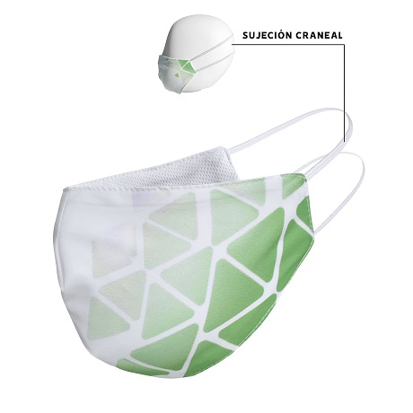
MACH
SA9913
Composición: * Capa externa Hidrofuga y Antibacteriana., 100% Poliéster 86 grs. * Capa interna Poliéster transpirable de 140 grs.
Disponible en 2 tallas y 1 color
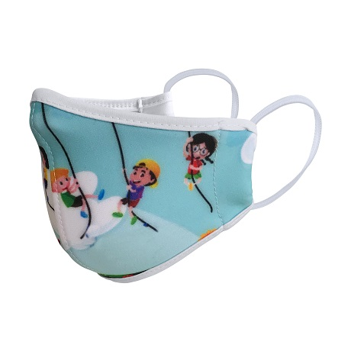
KARMAN
SA9914
Composición: Capa semineopreno hidrofuga y antibacteriana.
Disponible en 3 tallas y 1 color
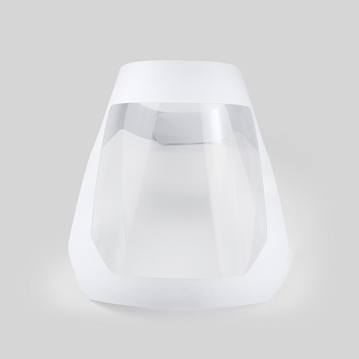
KEPLER
SA9916
Composición: Cartón laminado blanco y PET
Disponible en 2 tallas y 1 color

